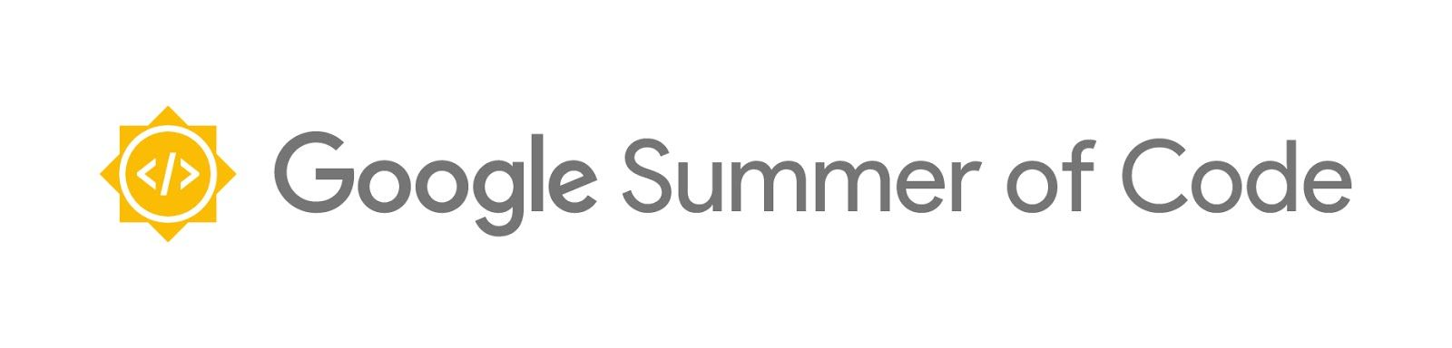
हमे दुनिया बदलने में सहायता करें, एक बार में कोड की एक पंक्ति बदल कर |

जी सोक ने २००५ में अपने आरम्भ से पिछले १४ वर्षों में १०९ देशों के १४७६२ छात्रों को ६५१ मुक्त स्त्रोत परियोजनाओं के साथ काम करते हुए लाखों कोड पंक्तियों को उत्पादित करने में सक्ष्म बनाया है |
इस कार्यक्रम के कुछ प्रमुख उद्देश्य हैं:

- विद्यार्थियों को मुक्त स्त्रोत के विकास में भागीदारी आरम्भ करने के लिए प्रेरित करना |
- विद्यार्थियों को उनके शैक्षिक लक्ष्य के अनुसार कंप्यूटर साइंस और उससे सम्बंधित छेत्रों में काम करने का अवसर प्रदान करना |
- विद्यार्थियों को वास्तविक विश्व में हो रहे सॉफ्टवेयर विकास के परिदृश्य का अनुभव प्रदान करना जैसे (परिक्षण, संस्करण एवं नियंत्रण सॉफ्टवेयर, अनुज्ञापत्र , डाक सूचि शिष्टाचार इत्यादि |)
- मुक्त स्त्रोत कोड को और सृजित करना |
- मुक्त स्त्रोत परियोजनाओं में सहायता करने वाले नए डेवेलपर्स को लाना |

ऑनलाइन काम करने वाले सफल विद्यार्थी एक वजीफा (वेतन) प्राप्त करते हैं जोकि उन्हें तीन महीनो के उनके कार्यक्रम परियोजनाओं पर ध्यान केंद्रित करने में सक्षम बना सके | सवयंसेवक परामर्शदाता, विद्यार्थियों की उनके समय योजना बनाने, प्रश्नो का उत्तर देने, सबसे अच्छे अभ्यास पर निर्देशन प्रदान करने, परियोजना सम्बन्धी उपकरण एवं सामुदायिक मापदंडो को समझने में उनकी सहायता करते है |

इसमें विद्यार्थी, अमूल्य अनुभव व् वैश्विक फास समुदाय से परिचय प्राप्त करते हैं और वह सब जो छमतावान नियोक्ता उनके संछिप्त विवरण (बायोडाटा) में देखना पसंद करते हैं |

परामशदाता संगठन जोकि नए योगदान प्राप्त करेगा और योगदानकर्ता, जोकि गूगल से मान्यता प्राप्त होंगे व् उनकी परियोजनाओं में उच्चतर प्रलेख ( वर्णन) होगा |

विद्यार्थी आवेदन मार्च २५-अप्रैल ९ तक खुले हैं |
कार्यक्रम में भाग लेने सम्बन्धी आवश्यकताओं के विवरण, कार्यक्रम के नियम एवं सामान्य सूचना प्राप्त करने हेतु लोग ऑन करें |
https://g.co/gsoc

